扬州高等职业技术学校信息系学生实训耗材项目的询价采购

公司：
我校现采购信息系学生实训耗材，请按下表格式报价并请注意如下事项：
1、所有报价均为人民币，最高限价26200元。
2、报价单请于2022年 3 月9 日15:00 前密封盖章送至（以送达时间为准）扬州高等职业技术学校(万福西路106号)19号楼208室，逾期将不予接收，联系人：石老师 13773509500。
3、请将包括货物“品牌型号”、“到货时间”、“合计数”等在内的所有应填写的项目、要求提供的资质证明文件填全报全，否则以废单处理。
4、供应商如提供假、冒、伪、劣商品的，学校有权拒绝接收货物，3年内不得参加本校所有采购的投标。
5、项目技术联系人：周老师 联系电话：15861333860
供应商名称（公章）：
扬州高等职业技术学校信息系学生实训耗材项目清单
序号 | 名称 |  | 规格 | 单位 | 数量 | 总价 | 备注
1 | 信息系学生  实训耗材 |  |  | 批 | 1 |  | 数量及要求见附件
说明：
1、本次询价采购欢迎具备有相关资质的供应商参与投标。
2、请在规定时间内一次性报出不得更改的价格。
3、供应商在投标报价时，请提供标书1份，密封并注明所投项目名称。
4、投标方接中标通知签订合同后，需在指定时间内一次性将上述货物送到指定地点。
5、付款方式为在验收、调试合格后一次性付清。
合计 |  | 人民币（大写）: ￥：
备  注 |  | 报价中含：设备—标准配件—专用工具—辅材附件—运输仓储—包装—安装调试—集成—保险—税金—人员培训—售后服务等一切费用
 |  | 合同签定后：10日内到货(必须在 3 月 21 日前供货)
报价联系人： 联系电话：

扬州高等职业技术学校
2022年3月3日

疫情防控要求：
一、近14天内从国内中高风险地区所在设区市（直辖市所属的区），或与确诊病倒（含无症状感染者）有轨迹交叉的，禁止进校。
二、从江苏省外返扬，凭近7天三次核酸阴性证明进校，核酸检测间隔超24小时。
三、从江苏省内扬州以外（除苏州）返扬，提供48小时内一次核酸检测阴性证明。
四、进校提供健康码、行程码和核酸检测证明，凡是行程码有※的一律不准进校。
五、其他进校要求，根据防控指挥部发布的最新疫情变化执行。

承诺人（进校人员）：
姓名：
电话：
身份证号码：

附件：信息系学生实训耗材项目清单
序号 | 名称 | 规格 | 单位 | 数量 | 单价 | 合计 | 链接地址
1 | 螺丝刀 | 外圆内圆螺丝刀（对应螺丝样品见图，图片可以放大查看） | 个 | 5 |  |  | 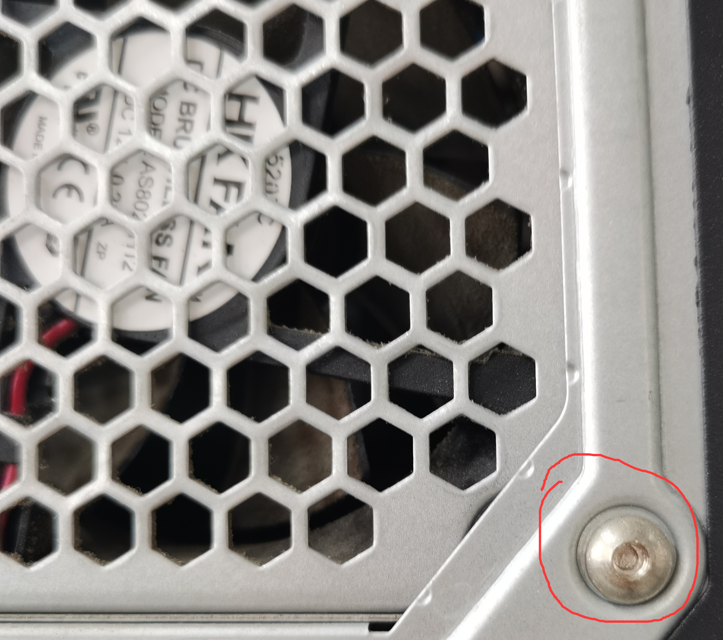
2 | 键盘 | 罗技K120薄膜键盘有线键盘 | 套 | 50
3 | 无线扩音器 | 飞利浦小蜜蜂无线扩音器SBM230 UHF无线+降噪升级 | 套 | 5
4 | 六类网线 | 安普高速六类纯无氧铜POE监控室内外双屏蔽千兆网线家用整箱（300米） | 箱 | 2 |  |  | https://item.jd.com/10042830580126.html#crumb-wrap
5 | 光纤模块 | SFP千兆光模块1.25G单模10G多模交换机电口光纤模块 SFP万兆多模双纤 兼容神州数码 | 块 | 4 |  |  | https://item.jd.com/1427000872.html
6 | 光纤跳线 | 狼之光工程电信级单模单芯双芯光纤跳线万兆多模跳钎3米LC-LC-SC-FC（数据中心IDC机房存储） LC-LC单模双芯 3米 | 根 | 4 |  |  | https://item.jd.com/1486051364.html#crumb-wrap
7 | 树莓派开发套件 | 树莓派4B开发板OpenCV学习AI人工智能视觉机器人脸识别编程套件  （含屏、摄像头、云台面包板、排线、电源、读卡器、驱动板、扩展板、资料）等 | 套 | 1 |  |  | https://m.tb.cn/h.fkxJmVU?tk=R0ur2cLRjU3
8 | 树莓派开发套件 | 亚博智能（YahBoom） 树莓派0开发板套件 Raspberry Pi Zero/w/wh/2w 豪华基础套餐 Pi Zero 2 W | 套 | 1 |  |  | https://item.jd.com/69491590167.html
9 | 声音传感器 | 亚博智能（YahBoom） 语音识别模块 声音传感器AI开发板LD3320 兼容arduino树莓派 | 件 | 2 |  |  | https://item.jd.com/10022357742885.html
10 | 螺丝包 | 亚博智能（YahBoom） 铜柱螺丝包开发板单双通树莓派螺母M3M2.5机器人小车兼容Arduino 开发者铜柱螺丝包 | 套 | 1 |  |  | https://item.jd.com/10031570613947.html
11 | 指纹采集模块 | 高精度电容式指纹模块 采集识别模块 兼容Arduino/树莓派/STM32 | 件 | 1 |  |  | https://item.jd.com/10028634114242.html
12 | 墨水屏模块 | 微雪 2.9英寸墨水屏模块 电子纸屏SPI显示屏 局部刷新 兼容Arduino树莓派4代 | 件 | 3 |  |  | https://item.jd.com/14635306519.html
13 | 墨水屏模块套件 | 13.3寸电子墨水屏模块 局部刷新分辨率1600x1200电子纸GDEP133UT3 | 件 | 1 |  |  | https://item.taobao.com/item.htm?id=562672227070
14 | 传感器模块 | 亚博智能 TOF激光测距模块传感器VL53L0X飞行时间兼容树莓派stm32 | 件 | 2 |  |  | https://detail.tmall.com/item.htm?id=64376489481
15 | 读卡器 | 微雪 树莓派 NFC扩展板 PN532 RFID 近场通信 门禁 读卡器 树莓派NFC扩展板 用于13.56MHz | 件 | 1 |  |  | https://item.jd.com/65256486831.html
16 | UID白卡 | UID可复制卡CUID卡ID可反复擦写ICID门禁卡钥匙扣滴胶空白卡 UID白卡10张(IC复制卡) 用于13.56MHz | 包 | 5 |  |  | https://item.jd.com/10035123351753.html
17 | 基础配件包 | 丢石头 面包板 电子套件实验连接板 洞洞板 电路板 基础配件包 含杜邦线排针排母 (不含面包板) | 套 | 1 |  |  | https://item.jd.com/70373419923.html
18 | HDMI转VGA接头 | 绿联 HDMI转VGA线转换器 高清转接头适配器 | 个 | 5
19 | HDMI线 | SAMZHE/山泽HDMI线2.0黑色粗款1.5米 | 根 | 10 |  |  | https://detail.tmall.com/item.htm?id=544702331662&ali_refid=a3_430583_1006:1105405623:N:9pl2KRvLr036MzSj//LsEg==:3cd9da28c247b9a1d95213d109c9ac9f&ali_trackid=1_3cd9da28c247b9a1d95213d109c9ac9f&spm=a230r.1.14.3&skuId=4601731478224
20 | HDMI线 | SAMZHE/山泽HDMI线2.0黑色粗款2米 | 根 | 10 |  |  | https://detail.tmall.com/item.htm?id=544702331662&ali_refid=a3_430583_1006:1105405623:N:9pl2KRvLr036MzSj//LsEg==:3cd9da28c247b9a1d95213d109c9ac9f&ali_trackid=1_3cd9da28c247b9a1d95213d109c9ac9f&spm=a230r.1.14.3&skuId=4601731478224
21 | dvi转vga接头 | 绿联dvi（24+5）转vga接头 | 个 | 5
22 | dvi转vga接头 | 绿联dvi（24+1）i转vga接头 | 个 | 5
23 | 六类水晶头 | 山泽(SAMZHE)六类 Cat6水晶头 100个WL-6100 | 盒 | 10
24 | 水粉颜料 | 马利5100水粉颜料套装 | 套 | 5 |  |  | https://detail.tmall.com/item.htm?id=612977116954&ut_sk=1.XqzyryMBwtMDAE9lzxZT2Q0b_21380790_1642165877072.TaoPassword-QQ.ShareGlobalNavigation_1&sourceType=item&suid=C7DFF59D-B11F-464F-BADD-76B7A82BA877&un=0b96254f3425060abbeeeafdb2768e28&share_crt_v=1&un_site=0&spm=a2159r.13376460.0.0&sp_tk=bW11NDJjYWtwWTQ=&cpp=1&shareurl=true&short_name=h.f98Wzp9&bxsign=scdLepXuOL0bjBQegZ8dl41rvVPMAsGEBUR2gW1qj3WD7D2O1V4PdT_Gw4mtdPu31-f3RNYrL_zolUXnQ3dX8pvwbNKQX4eegzZ-9-ZcpWghkS19-WoxNpBcjwYVNWBZ2BB&sm=6b0cd8?tk=mmu42cakpY4&app=chrome&skuId=4535985783864
25 | 画纸 | 马利牌8K木浆素描纸水粉纸 | 袋 | 50 |  |  | https://detail.tmall.com/item.htm?id=544909342050&ut_sk=1.YGXyiBDB3pQDAJHm8ELan7+Z_21380790_1642164470906.TaoPassword-QQ.DETAIL_FISSION_COUPON&preSpm=share&suid=7592298B-B1B1-4E4A-BE98-D944B76F67E0&poplayer=fission_sub_coupon&sellerId=3093789894&token=01f1cd8c7c0e89402eadb38b8f8407c3965cf51c6ff7444522e20e9d83ac4bcab6c85576f842160ebbeb765e0fcf68ec6a843c5a6df90de64be861d40b1592a21ec8a9a7db3cc058f63dcf3678120701fe3f5b5b643719242766518065054555&sourceType=item&detailSharePosition=interactBar&shareUniqueId=14588941803&un=7570e221813e394846e6040d6f65052e&share_crt_v=1&un_site=0&spm=a2159r.13376460.0.0&sp_tk=5piv5Y675Lq65LiL5LuW5LmL5aW554S25LqO6L%20Z5Li6&cpp=1&shareurl=true&short_name=h.fkQXrSS&bxsign=scd_J1IonKevYZHf1qoTalwRbgCi9Jqnmoqzs7K8JBr8TCdQlZ_H06ltmtF4KB343DL2dk0MDSC7ofmQVOOfVu4HZwhiWIjKg-COSaVrsctI7dBVg4iDgJwKglGNlIVmVK1&sm=326843&app=chrome&skuId=4449588373419
26 | 画笔 | 马利G1816马毛画笔（6支套装） | 套 | 3 |  |  | https://detail.tmall.com/item.htm?id=561301945001&ut_sk=1.YGXyiBDB3pQDAJHm8ELan7+Z_21380790_1642164470906.TaoPassword-QQ.DETAIL_FISSION_COUPON&preSpm=share&suid=0AAF1971-A371-4AC2-9B8B-A96BDAE32C72&poplayer=fission_sub_coupon&sellerId=3093789894&token=01f1cd8c7c0e89402eadb38b8f8407c3965cf51c6ff7444522e20e9d83ac4bcab6c85576f842160ebbeb765e0fcf68ec6a843c5a6df90de64be861d40b1592a21ec8a9a7db3cc058f63dcf3678120701fe3f5b5b643719242766518065054555&sourceType=item&detailSharePosition=interactBar&shareUniqueId=14588927861&un=7570e221813e394846e6040d6f65052e&share_crt_v=1&un_site=0&spm=a2159r.13376460.0.0&sp_tk=5aSn5Lq65Zyw5a2m5LuW5LmL5aW55a2m6IO9552A5b%20D&cpp=1&shareurl=true&short_name=h.f9Rz9qr&bxsign=scdTNLtkP6deBtzj2UyhJay5jW3yiByjy0Dv8fJOEEYOhRwYk-92BqCDLIt7aIVlksV7u27COEPwHm2vLAsP4NcL3go9gpXhO_gRHpdbBQlhVklwOIvpokFEBjOjgviUhde&sm=ad2d35&app=chrome&skuId=3515575824490
27 | 实训主板 | 联想IS8XM REV:1.0 H81 | 块 | 1
28 | 实训主板 | 华硕（ASUS）PRIME B460M-A R2.0主板 | 块 | 1
29 | 实训主板 | 华硕（ASUS）TUF GAMING B550M-PLUS WIFI II重炮手 | 块 | 1
30 | CPU | 第10代英特尔 酷睿™ Intel i5-10400F 盒装CPU处理器 6核12线程 | 盒 | 1
31 | CPU | AMD锐龙5600G处理器（r5）7nm 搭载RadeonVegaGraphic 6核12线程 3.9GHz 65W AM4接口 盒装CPU | 盒 | 1
32 | 内存条 | 金士顿 (Kingston) FURY 8GB DDR4 2666 台式机内存条 Beast野兽系列 骇客神条 | 条 | 2
33 | 主机电源 | 长城（GreatWall）额定500W HOPE-6000DS电脑电源（双8PIN/台系主电容/75cm长线材/温控风扇/宽幅/3年质保） | 个 | 2
34 | 固态硬盘 | 三星（SAMSUNG）250GB SSD固态硬盘 SATA3.0接口 870 EVO | 块 | 2
合计

